1. Добавить возможность выбора типов ручек для ящиков с канцелярией. Пользователь сможет выбирать из выпадающего списка один из трех вариантов ручек: ручка-рейлинг (рисунок 1.1), ручка-скоба   
   (рисунок 1.2, задается по умолчанию) или ручка-кнопка (рисунок 1.3).

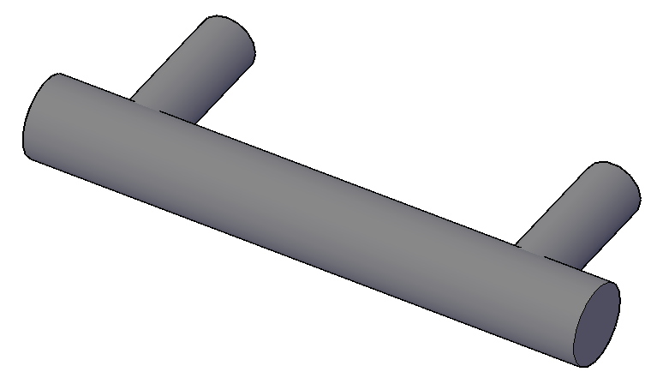

Рисунок 1.1 – Ручка-рейлинг

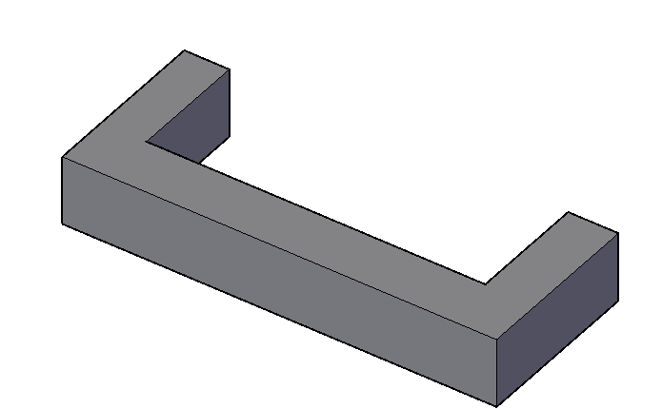

Рисунок 1.2 – Ручка-скоба

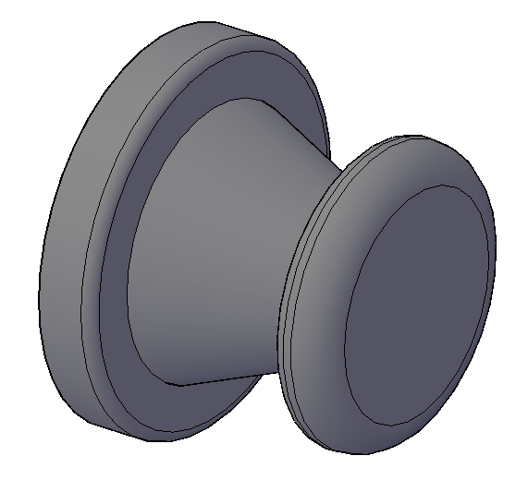

Рисунок 1.3 – Ручка-кнопка

1. Добавить возможность построить полку под столешницей (например, при отметке галочкой в главном окне плагина). Ширина полки должна находиться в диапазоне от B / 4 до 200 мм (где B – ширина столешницы), а расстояние от полки до нижнего края столешницы – в диапазоне от Dmin (Amin) \* 2 до Dmax (Amax) \* 3 мм (где D – диаметр основания ножек стола, A – длина стороны основания ножек стола).
2. Добавить возможность заменить ножки стола сплошной боковой панелью с теми же размерами, что и ножки. При этом если изначально был выбран диаметр ножек D, то будет построена закругленная боковая панель с радиусом скругления, равным D / 2, а если была выбрана длина основания A, то будет построена боковая панель с длиной основания, равной A.